Название мероприятия: «Пасха радость нам несёт»
по теме: «Православный календарь»
Автор: Мамаева Любовь Евгеньевна
МОУ Красноборская СОШ
433372 с. Красноборск
Тереньгульский район
Ульяновская область

Цели:
- Создание среды для становления духовно – нравственной культуры младших школьников, ориентированной на традиционные культурные ценности.
- Освоение духовного смысла основного православного праздника; расширить известные знания о празднике, о его значении в жизни людей.

Задачи:
- Гармоничное духовное развитие личности, привитие ей основополагающих принципов нравственности: доброты, честности, желания заботиться о ближнем, укрепления семейных уз, любви к детям, уважения к старшим;
- Усвоение лучших моральных и нравственных принципов, выработанных человечеством на протяжении своей истории, сохранение исторической преемственности поколений; воспитание патриотов России.
- Знакомство с церковным календарём и с понятиями «Годовой круг церковных праздников»
- Дать представление об обычаях православного праздника – молебнах, крестных ходах, трапезе, гостеприимстве
- Дать возможность увидеть связь между понятиями «Любовь – Мир - Доброта – Красота»
- Активизировать словарь по теме
- Формирование нравственно – эстетических чувств, развитие творческих способностей
- Способствовать объединению разных возрастных групп
Ожидаемые результаты:
- Знание и понимание учащимися истоков духовной культуры, способность к творчеству в пространстве русской культуры, умение жить по законам красоты;
- Высокий уровень самосознания, способность сделать правильный нравственный выбор;
- Убежденность в том, что настоящий гражданин любит свою родину, гордится ее славной историей, изучает культурное наследие;
- Отношение к духовному и физическому здоровью как к важной личной и общественной ценности;
- Взаимодействие школы и семьи в процессе духовно-нравственного воспитания;

Ход праздника

(Выходит младшая группа детей под музыку).
Чтец:
Весна пришла. Взгляни скорей в оконце;
Как ясны и глубоки небеса.
Как ожили и нивы и леса. Как чистый драгоценный изумруд.
Видна повсюду зелень молодая.
И птички, резво в воздухе ныряя.
Хвалебный гимн весны поют.
Дети поют песню о весне.

Весна - Красна праздник принесла

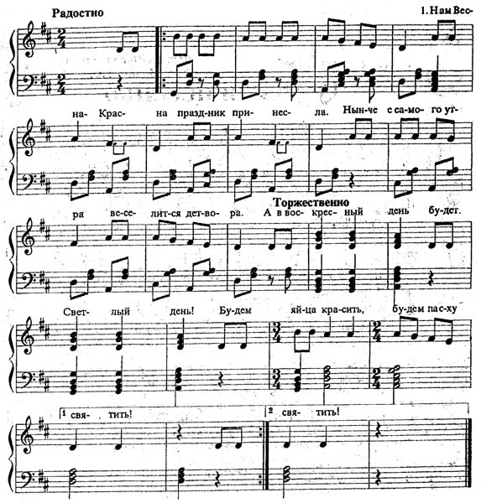

Нам Весна-Красна
Праздник принесла.
Нынче с самого утра
Веселится детвора.

А в воскресный день
Будет Светлый день!
Будем яйца красить,
Будем пасху святить!

Мы друзей соберём,
Угостим куличом.
И нам Пасха принесёт
Радость в дом на целый год!

И в воскресный день
Будет Светлый день!
Будем яйца красить,
Будем пасху святить!

На первую часть куплета дети стоят лицом в круг; на вторую, взявшись за руки над головой воротиками, сужают и расширяют круг. В конце поднять руки в стороны - вверх.

Ведущая: И правда, весна - удивительное время года. Голые ветки деревьев внезапно наряжаются в зеленые одежды. Хмурое небо улыбается солнечными лучами. Появляются птички-певуньи. Словно оживает природа в преддверии праздника. А какой великий праздник наступает весной? Правильно, Пасха. Вот мы сейчас и споем о том, как оживает весною природа, встречая Пасху.

Скорей сплетайтесь в хоровод
Весна пришла! Весна идет!

Исполняется весенний хоровод с ветками вербы
Ведущая: А кто сотворил эту красоту: и небо, и траву, и птичек? (Ответы детей на вопросы). Так давайте же споем песню о том, как чудесно сотворил Бог землю.

Чтец: Сердце весне откройте;
Воскресли леса и реки
Господа Бога пойте,
Превозносите Его во веки.
Как пахнет уже листвою,
Природа открыла веки.
Господа Бога пойте.
Превозносите Его во веки.

Песня «Хорошо весьма»
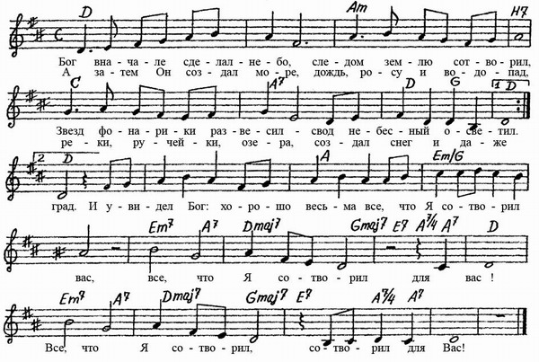

Бог вначале сделал небо,
Следом землю сотворил,
Звезд фонарики развесил -
Свод небесный осветил.

А затем Он создал море,
Дождь, росу и водопад,
Реки, ручейки, озера,
Создал снег и даже град.

Припев: И видел Бог:
Хорошо весьма
все, что Я сотворил для вас,
Все, что Я сотворил,
Сотворил для вас!

А потом украсил землю,
Насадил цветущий сад -
Розы, лилии, маслины,
Баобаб и виноград.

Припев.

Создал мамонтов и тигров,
Динозавров и слонов,
Птиц, лягушек и улиток,
Черепашек и ослов.

Припев.

И когда живую душу
В человека Он вдохнул.
То сказал: теперь, пожалуй,
Я устал и отдохну.

Припев.

Ведущая: На Пасху мы празднуем какое событие? Христос воскрес! О Воскресении Христовом у нас есть стихотворения.

***
Солнышко встало в полях за рекою.
Утро настало уже голубое.
Птицы щебечут в одном упоении.
Славят Христа за Его Воскресенье.
Праздник праздников грядет.
В храм святить народ несет.
Яйца, пасхи сырные,
Куличи имбирные.

***
Открыты царские врата пред нами,
Святой огонь сияет от свечи...
Кругом опять расставили во храме
Цветные яйца, пасхи, куличи.
Еще темно, но солнышко играет.
Играет всеми красками небес.
И радостно друг другу повторяем:
Христос воскрес!

***
Хорошо на колокольне
Позвонить в колокола,
Чтобы праздник был раздольней,
Чтоб душа запеть могла.
Будто ангельское пенье
Этот дивный перезвон
Светлым гимном Воскресенья
Зазвучал со всех сторон!

***
Ушла, ушла зима седая!
Все оживает: поле, лес;
Луг зеленеет, глаз лаская,
Христос воскрес! Христос воскрес!
Прощанью радуясь с зимою
Бегут детишки в ближний лес
И говорят между собою:
«Христос воскрес! Христос воскрес!»

***
Пусть я сегодня слаб и мал
Но это ничего.
Христос людей благословил
Люблю Его за то.
Он даже взрослым говорил:
«Детьми вам надо быть».
Он даст мне роста, даст мне сил,
Научит всех любить.

***
Вижу я солнышко - радостно мне.
Радуюсь зелени, свету, весне.
Радуюсь ласточке и воробьям.
Радуюсь саду и разным цветам.
Радость от Бога, я это узнала.
Мама сегодня мне это сказала.

(Под музыку дети дарят ветки вербы в зале гостям и уходят).

Дети, ведущие - во всём светлом, нарядном. Звучат «Колокольные звоны».
Ученик: Звонко капают капели Возле нашего окна, Птицы весело запели, В гости Пасха к- нам пришла!
1 ВЕДУЩИЙ: Пасха-праздник светлого Христова воскресения отмечаемый с благоговением, радостью и торжеством. Праздник всегда в воскресение. Это один из главных праздников в христианской религии, отверженный в честь воскресения Христа!
2 ВЕДУЩИЙ: Всем нам известен обычай обмениваться на Пасху красными яйцами и христосоваться.
Христос Воскресе! (2 ВЕДУЩИЙ протягивает крашеное яйцо 1 ВЕДУЩЕМУ)
Воистину Воскресе! (отвечает 1 ВЕДУЩИЙ, отдаёт свое яйцо и троекратнцелуются)
Повсюду благовест гудит.
Из всех церквей народ валит.
Заря глядит уже с небес,
Христос Воскрес! Христос Воскрес!
Вот просыпается земля,
И одеваются поля.
Весна идёт, полна чудес,
Христос Воскрес! Христос Воскрес!
(«Христос Воскрес!» произносят дети - артисты вместе). ,
На Руси обрядов много.
А сегодня праздник Бога.
Пасха - Бога воскресенье,
Его второй день рожденья.
Можно праздник начинать.
Можно песню запевать.
(Звучит песня « О Пасхе»)

1 ВЕДУЩИЙ: Пасха - семейный праздник, но в гости и наши прабабушки, и прадедушки ходили всегда, и мы в гости ходим обязательно - христосоваться.
2 ВЕДУЩИЙ: Обязательно на Пасху одевают всё светлое, белое. Это светлое Христово Воскресенье! Пасха отмечается всегда в первый воскресный день после первого весеннего полнолуния.
    - ВЕДУЩИЙ: На Пасху всегда готовили и готовят такие кушанья, которые в течение года больше не попробуешь. Ели их один раз в году: куличи, крашеные яйца, творожную пасху, запечённый окорок. А вот рыбные блюда на стол не ставятся! В домах зажигаются все люстры, лампы, свечи.
    - ВЕДУЩИЙ: Главные события в предпасхальную ночь происходят, конечно, в церквах. В 12 часу совершается богослужение (недушщница), а ровно в полночь начинается крестный ход - торжественное шествие священнослужителей и верующих со свечами, иконами и другими святынями вокруг храмов.
1 ВЕДУЩИЙ: Затем начинается пасхальная заутреня и литургия, освящение куличей и крашеных яиц. Вся последующая неделя (в этом году с 20 - 25 апреля) называется Светлой седмицей, во время которой верующие и неверующие ходят друг к другу в гости, устраивают праздничные угощения.

Хвалите Господа с небес.
И пойте непрестанно!
Исполнен мир его чудес.
И славой несказанной!
Хвалите Господа с небес
И ангельские лики!
Пусть смолкнут всякая печаль
И ропот безнадёжный.
Хвалите Господа с небес.
И славьте человеки!
Воскрес Христос! Христос Воскрес!
И смерть попрал вовеки!
(Группа девочек в белом исполняет танец со свечами. Музыка Шуберта «Аее Мария»)
1. ВЕДУЩИЙ: (обращается в зал; некоторые дети предварительно подготовлены)
Давайте вспомним пасхальные приметы.
Мороз в первый день Пасхи - к обильному урожаю.
А если пойдёт дождь, то весна будет дождливая!
На Пасху умывались с золота, серебра, красного яичка - в надежде разбогатеть!
Если на Пасху девица ударит локоть, значит, её милый вспомнил!
На Пасху за окно бросать и лить нельзя: Христос под окнами ходит!
- . ВЕДУЩИЙ: - Молодцы!
2. ВЕДУЩИЙ: - Непременной принадлежностью праздника были и есть игры с пасхальными яйцами.
Игра «Прокати яйцо носом».
Устанавливаются два длинных стола - играют по двое. На размеченном расстоянии прокатить яйцо носом, не уронить, не разбить. Победит тот, кто первым прокатит яйцо носом от одной разметки до другой.

1 ВЕДУЩИЙ: А сейчас встаньте в круг. У меня есть для вас сюрприз. (Достает «чудесный мешочек»). Вот вам загадка. Угадайте, что у меня в «чудесном мешочке»? Красно катается - всему миру чудо оповещается! Правильно, яичко пасхальное (достает деревянное, красное яйцо). Поиграем с ним.

Игра-хоровод «Катись, яичко».
"Катись, катись, яичко,
По нашему кружочку.
Найди, найди, яичко,
Для себя дружочка."
С последними словом передача яйца по кругу заканчивается.
Тот, у кого в руках осталось яйцо, выходит в центр круга.

1 ВЕДУЩИЙ: "В кружочек выходи и для нас спляши".
2 ВЕДУЩИЙ: Ребята, а кто назовёт русскую народную сказку, где вокруг яйца происходят
«все страсти»? (из зала - «КурочкаРяба»)
На пригорке виден дом.
Бабка с дедкой в доме том.
У них курица живёт,
Яйца каждый день несёт.
Было так... Яйцо на днях
Снесла курица в сенях,
То яичко не простое,
Честно слово, золотое...)

2ВЕДУЩИЙ: Яйцо упоминается и в русских народных пословицах. Например,...
(Из зала...
Дорого яичко ко Христову дню. (Эта пословица говорит о всякой услуге).
Дай ему яичко, да ещё и облупленное. (Так посмеиваются над жадными и ленивыми людьми).
Дай-дураку яичко - что покатил, то и разбил. (Так говорят о неловком увальне).
Наш Фаддей каравай хлеба с одним яйцом съест. (Так говорят о прожорливых едоках).

1 ВЕДУЩИЙ: Молодцы, ребята!
Старожилы нашего села вспоминают обычай, который совершался в первый день Светлой Пасхи. Проводили окличку Весны
Красны, также окликали молодожёнов села, требуя праздничного пасхального угощения.
Звучит песня - закличка
Приди, весна, весна - красна, Солнышко - вёдрышко.
Ой, вы, жаворонки на крыльях весну принесите.

Просмотр презентации «Пасха»

ЧТЕЦ:
И всё же мир спасётся добротой...
И даже зло бессильно отступает,
Когда душа сияет красотой,
Смирением и кротостью сияет...
И пусть же вьётся золотая нить
Добра, и пусть слагается в узоры.
Уменье обогреть и накормить
Дороже самых умных разговоров.
А жизнь идёт по кругу, по кольцу,
По обручальному. Из детства к детям.
Вы так добры. Вам доброта к лицу.
Что может быть прекраснее на свете!

(Звучит фонограмма колокольного звона)

ЧТЕЦ:
Да воскреснет Русь святая!
И из древности времён
К нам вернётся, в дымке тая,
Нежный колокольный звон.
Да воскреснет Русь святая!
В звонкой песне соловья
Я услышу, подпевая: «Возродись земля моя!»
Да воскреснет Русь Святая!
И на зорьке, в тишине
Я скажу: «Спасибо, Боже, Что страну вернул ты мне».
Да воскреснет Русь Святая! Как молитву я твержу.
Я надеюсь, верю, знаю, Я все силы приложу.
Да воскреснет Русь Святая!
Пусть у каждого в душе
Доброта, границ не зная,
Разольется по Земле.

(Исполняется песня о земной красоте).

Путь наш полями, лесами
Всё наше милое здесь.
Мы и душой и глазами
Смотрим на всё, что тут есть.

Кажется, что зазвучали
Эти холмы и поля.
Полная светлой печали
Русская наша земля.

В правде стоит, а не в силе
Этот намоленный край.
Дивны просторы России
Здесь начинается рай.

1 ВЕДУЩИЙ: День Христова воскресенья, Приходи скорее вновь! До свиданья, праздник Пасхи! Дай, Господь, нам всем любовь! 2ВЕДУЩИЙ: Христос воскресе! (Хором из зала: «Воистину воскресе!»)
2. ВЕДУЩИЙ: После Пасхи первое воскресение называется Красной горкой. Ну, а мы всем присутствующим в зале, нашим родителям, близким, родственникам сердечно желаем укрепления вашего здравия. Душевного равновесия, чтобы в каждой семье царил Дух Божьей Любви, вопрошающий и всепобеждающий.
ВЕДУЩИЙ: И звон церквей уходит в синь небес.
Пройдут века, но праздник этот будет. Христос воскресе!
(из зала: - Воистину Воскресе!)

Звучит песня «Христос Воскрес» (Дарение поздравительных открыток)

